Лабораторная работа №6

Мандатное разграничение прав в Linux

Доборщук В.В.

НФИбд-01-18

27 ноября 2021

Содержание

# Цель работы

Развить навыки администрирования ОС Linux. Получить первое практическое знакомство с технологией SELinux. Проверить работу SELinx на практике совместно с веб-сервером Apache.

**Задачи:**

* познакомиться с SELinux;
* проверить работу с SELinux с веб-сервером Apache;

# Теоретическое введение

Для выполнения данной лабораторной работы мы использовали данные источники, в виде описания лабораторной работы, а также свободные источники в интернете.

# Выполнение лабораторной работы

Предварительно подготовили стенд и установили сервер Apache.

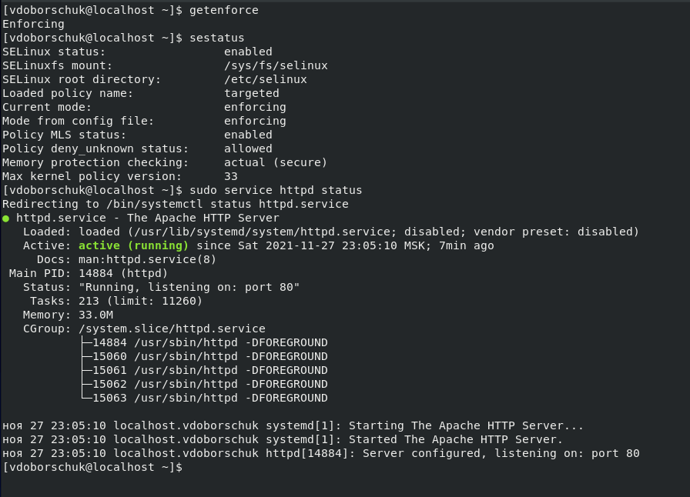

Figure : Проверка sestatus и Apache-сервера

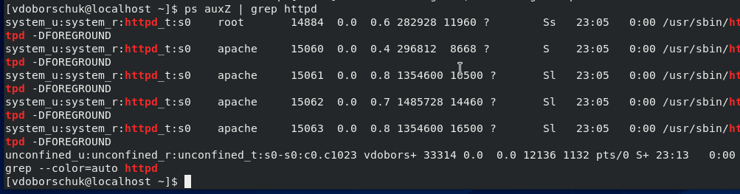

Figure : Определение сервера Apache в списке процессов

Не удалось определить текущее состояние переключателей SELinux, т.к. не поддерживается -bigrep аргумент.

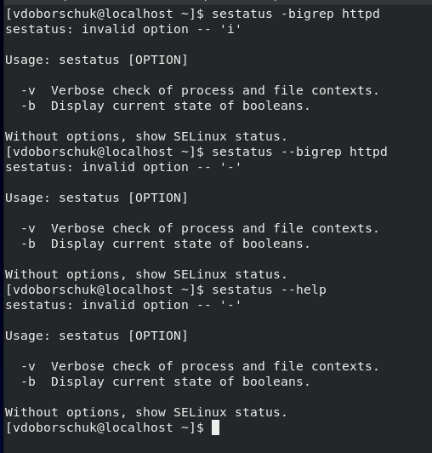

Figure : sestatus -bigrep httpd

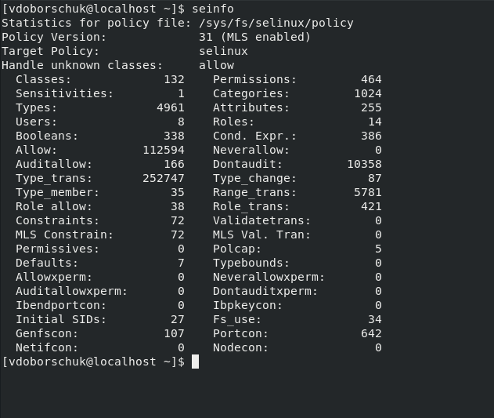

Figure : Статистика seinfo

Определили тип файлов директорий /var/www/…

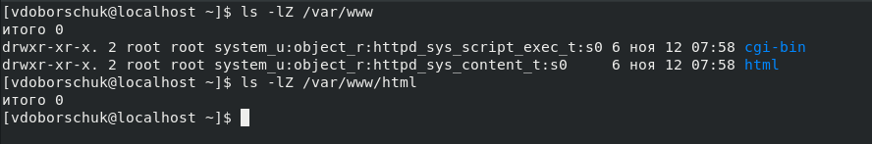

Figure : Директории /var/www/

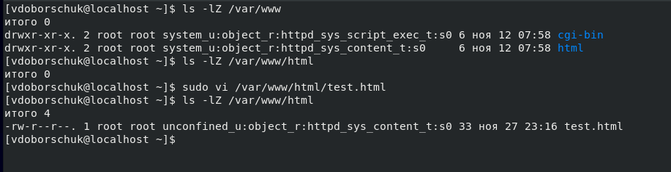

Figure : Создание test.html

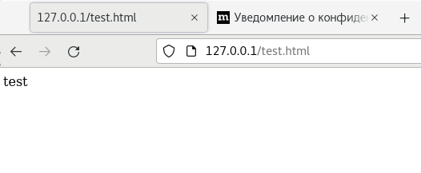

Figure : Проверка в браузере по 127.0.0.1

Далее не удалось изучить справку, т.к. man по предложенной инструкции не существует.

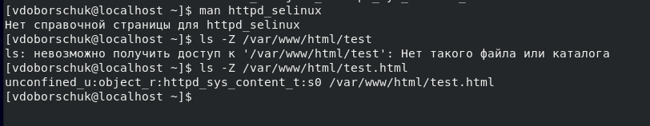

Figure : Проверка контекста test.html

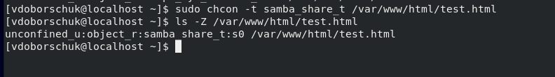

Figure : Изменение контекста test.html

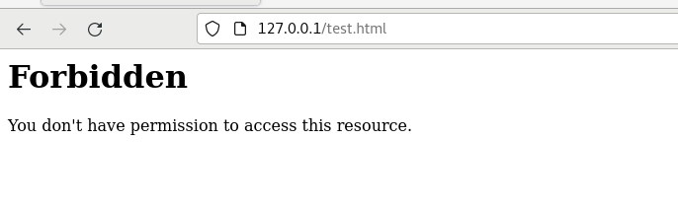

Figure : Проверка измененного контекста в браузере

Далее, проанализировали log-файлы, убедившись, что при таком контексте мы не сможем получить информацию из test.html через браузер.

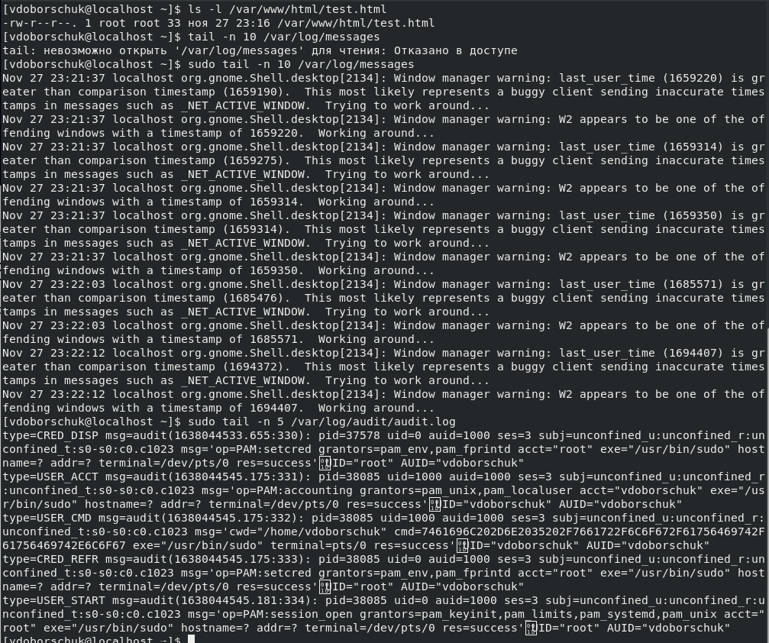

Figure : Анализ log-файлов

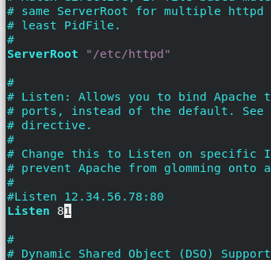

Figure : Измененение TCP-порта

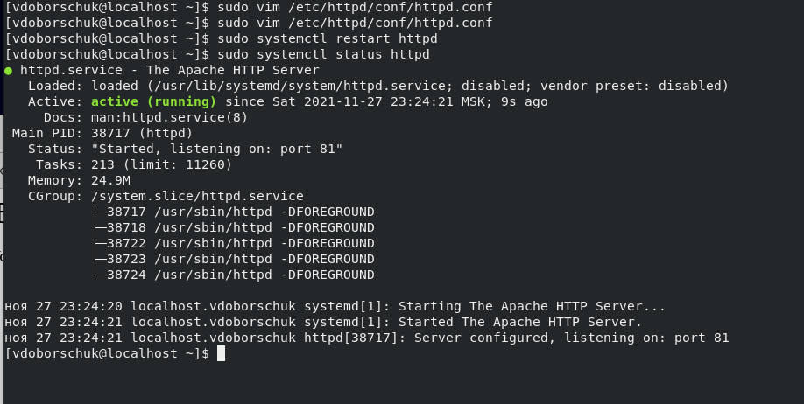

Figure : Успешный перезапуск Apache

Нам не потребовалось проверять лог-файлы, все прошло успешно.

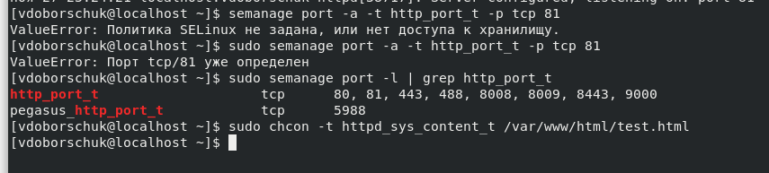

Figure : Назначение порта по semanage и изменение контекста

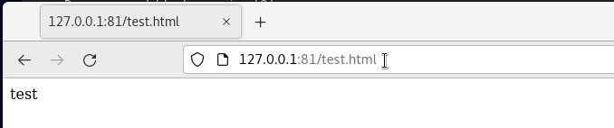

Figure : Проверка измененного контекста в браузере (успешно)

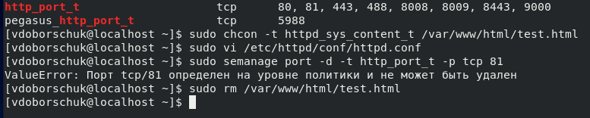

Figure : Возврат к основным конфигурациям

# Заключение

В результате выполнения работы мы развили навыки администрирования ОС Linux. Получили первое практическое знакомство с технологией SELinux. Проверили работу SELinx на практике совместно с веб-сервером Apache.